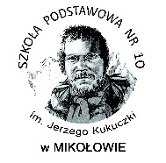
Szkoła Podstawowa nr 10 im. Jerzego Kukuczki w Mikołowie

……………………………
(imię i nazwisko)

……………………….…...
(adres zamieszkania)

OŚWIADCZENIE

Oświadczam, że miejscem pracy jednego z rodziców/opiekunów prawnych dziecka znajduje się na terenie gminy Mikołów.

Jestem świadoma/y odpowiedzialności karnej za złożenie fałszywego oświadczenia.

………………………………. ……………………………………
(miejscowość, data) (czytelny podpis osoby składającej oświadczenie)

